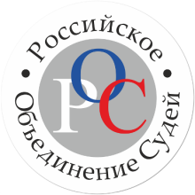
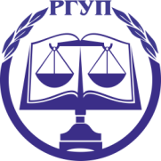
Дальневосточный филиал
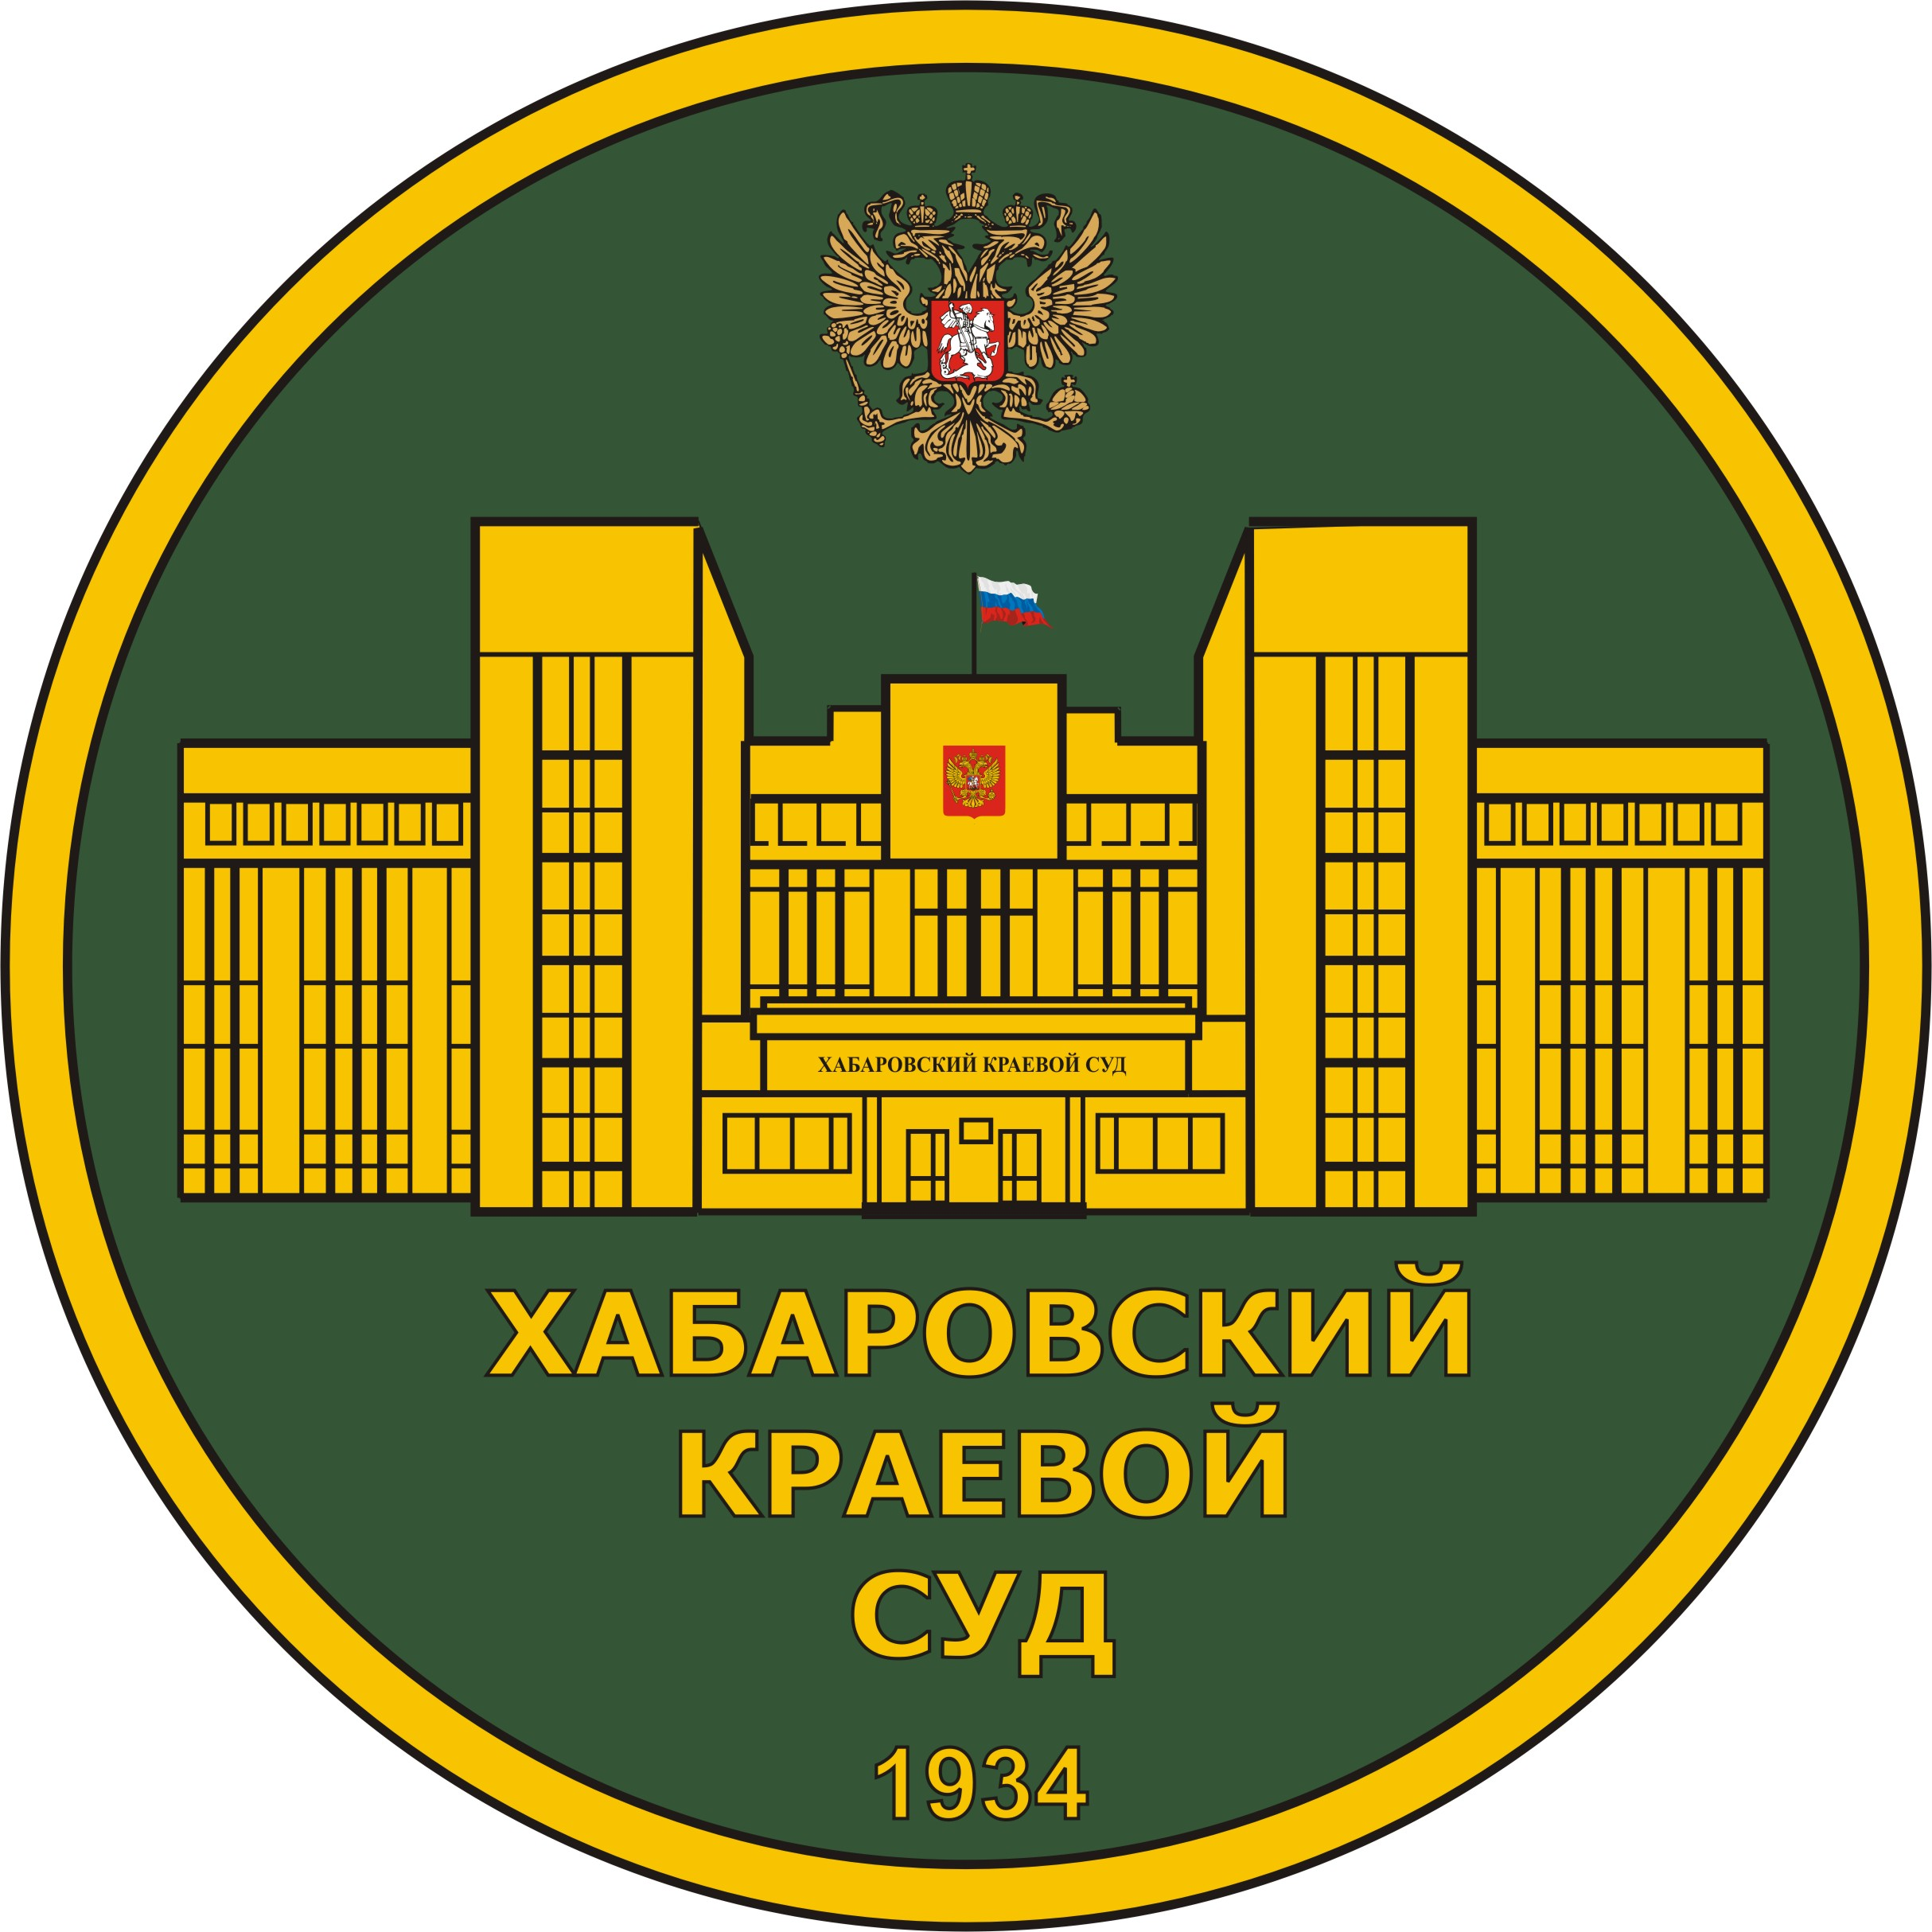
ФЕДЕРАЛЬНОГО ГОСУДАРСТВЕННОГО БЮДЖЕТНОГО ОБРАЗОВАТЕЛЬНОГО УЧРЕЖДЕНИЯ ВЫСШЕГО ОБРАЗОВАНИЯ
«Российский государственный университет правосудия»
Хабаровский краевой суд
Российское объединение судей в Хабаровском крае
МЕЖДУНАРОДНАЯ НАУЧНО-ПРАКТИЧЕСКАЯ ОНЛАЙН КОНФЕРЕНЦИЯ
«НАЦИОНАЛЬНЫЕ ПРАВОВЫЕ АКТЫ: ТРАНСФОРМАЦИИ ТОЛКОВАНИЯ И ПРАВОПРИМЕНЕНИЯ»
26 июня 2020 г.

Уважаемые коллеги!
Дальневосточный филиал ФГБОУ ВО «РГУП» совместно с Хабаровским краевым судом и Российским объединением судей в Хабаровском крае приглашает Вас принять участие в Международной научно-практической онлайн конференции «Национальные правовые акты: трансформации толкования и правоприменения», которая состоится 26 июня 2020 года.
В работе конференции примут участие ведущие правоведы высших образовательных учреждений и научно-исследовательских институтов, судьи и практикующие специалисты из Российской Федерации и зарубежных государств. Язык конференции русский.
На конференции предлагается рассмотреть вопросы, затрагивающие теоретико-правовые аспекты герменевтики национальных правовых актов, актуальные проблемы практики применения норм уголовного, уголовно-процессуального, административного, гражданского и других отраслей права.
В рамках конференции планируется работа двух секций:
1. Секция толкования национальных правовых актов.
2. Секция применения национальных правовых актов.
Для участия в конференции необходимо до 22 июня 2020 года отправить заявку (приложение 1) на электронный адрес a.porohnenko-rgup@yandex.ru (с пометкой «на конференцию»).
Материалы конференции будут опубликованы сборнике статей и размещены в РИНЦ. Доклады предоставляются в электронном виде. Объем: до 10 страниц. Шрифт: Times New Roman, 14. Интервал: полуторный. Сноски постраничные, сплошные. Параметры страницы: все поля по 2 см. Наименование файла должно начинаться с фамилии и инициалов автора. В докладе должны быть указаны: ФИО, ученая степень, звание, должность, место работы, аннотация и ключевые слова на русском и английском языках, список источников. Ответственность за достоверность представляемых материалов несут авторы. Оригинальность работы должна составлять не менее 70 %. Публикация и участие в конференции бесплатное.
Оргкомитет оставляет за собой право отклонять заявки и материал для опубликования, не соответствующие теме конференции и требованиям, предъявляемым к их оформлению.
Доклады принимаются до 22 июня 2020 года. Предоставление доклада означает согласие автора с его публикацией и размещением в РИНЦ.
Регламент работы конференции
14.00–15.00 – регистрация участников
15.00‒16.30 – пленарное заседание
16.30–18.30 – работа секций
18.30‒19.00 – подведение итогов конференции

Контакты Оргкомитета конференции
Е-mail: a.porohnenko-rgup@yandex.ru (с пометкой «на конференцию»).
Тел.: (4212) 910-330; m.tuliglovich-rgup@yandex.ru заместитель директора по УВР ДВФ ФГБОУ «РГУП», кандидат юридических наук, доцент Тулиглович Максим Анатольевич;
(4212) 910-332; a.porohnenko-rgup@yandex.ru, младший научный сотрудник кафедры уголовного права, Порохненко Александр Витальевич.

С уважением,
Директор Дальневосточного филиала
ФГБОУВО «РГУП» К.А. Волков

Приложение 1

Регистрационная форма заявки участника
Международной научно-практической конференции
«НАЦИОНАЛЬНЫЕ ПРАВОВЫЕ АКТЫ: ТРАНСФОРМАЦИИ ТОЛКОВАНИЯ И ПРАВОПРИМЕНЕНИЯ»
26 июня 2020 г.

Фамилия, имя, отчество участника
Город (страна)
Место работы
Должность
Ученая степень
Ученое звание
Тема доклада (сообщения)
Контактный телефон
Электронная почта

